1. src/components/HelloWorld.vue를 선택합니다.

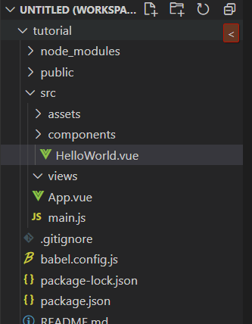

2. 코드를 확인하고 구조를 보면 3개의 태그로 구성되어 있습니다.

- <template></template>

: HTML를 작성하는 부분입니다

- <script></script>

: Script를 정의하는 부분입니다.

- <style></style>

: CSS를 정의하는 부분입니다.

3. 한 컴포넌트에서 HTML, Script, CSS를 관리하는데 이것을 싱글 파일 컴포넌트라고 합니다.